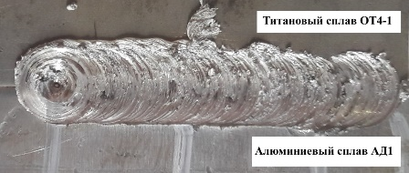
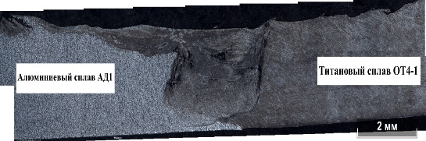
Технология сварки биметаллических полос трением с перемешиванием

Описание: Оборудование и устройства современной энергетики, химической и нефтяной промышленности, атомной, судостроительной и др. отраслей техники эксплуатируются в условиях, характеризующихся высокими рабочими температурами, давлением, а также агрессивностью рабочих сред. В этой связи к элементам и узлам такого оборудования часто предъявляются требования по сочетанию каких-либо специальных свойств: жаростойкости, коррозионной стойкости, прочности, электропроводности и др.
Во многих случаях сочетание различных свойств может быть обеспечено при изготовлении отдельных деталей и узлов из разнородных материалов. Иногда применение разнородных материалов диктуется экономическими соображениями.
Традиционно используемое болтовое соединение не отвечает требованиям стабильности и долговременности электрического контакта. Соединение сваркой плавлением из-за сложности удаления оксида алюминия и большой разницы температур плавления, приводит к образованию хрупкого интерметаллического шва, легко разрушающегося при динамических нагрузках. Достаточно распространен метод, в котором используется третий металл, имеющий сродство, с одной стороны, к алюминию, а с другой – к меди. Однако, он является технологически сложным из-за многоэтапности и, зачастую, экологически неблагоприятным, поэтому используется для соединения мелких деталей.
Альтернативой сегодня указанным методам соединения меди с алюминием, стали с алюминием, титана и алюминия является технология сварки трением с перемешиванием (СТП), при которой процесс соединения происходит при температурах, ниже температуры плавления.

Зарубежные и отечественные аналоги:

Конкурентные преимущества:
- соединение разнородных металлов, которые не соединяются традиционными способами сварки (алюминий- медь, алюминий-сталь, алюминий-титан);
- сохранение в значительной мере свойств основного металла в зоне сварки;
- отсутствие необходимости в присадочном металле, применении защитного газа;
- малый расход энергии;
- практически полное отсутствие коробления и термической деформации; - удалении поверхностных оксидов на свариваемых кромках перед сваркой, шлака и брызг после сварки;
- отсутствие потерь легирующих элементов в металле шва;
- экологичность процесса.
Нагрев и ускорение диффузионных процессов осуществляются за счет механической энергии вращающегося инструмента.

Контактная информация: Выборнов Николай Анатольевич – канд. физ.-мат. наук, декан факультета физики, математики и инженерных технологий АГУ
8 (8512) 24-64-21
niko_nikolay@mail.ru

